UC4 · BANCO DE DADOS · LISTA 4

Criando a BiblioTech em SQL
DDL: CREATE, ALTER, DROP e restrições
Nome: ______________________________ Turma: ________ Data: ___/___/_____
Teste os comandos em onecompiler.com/mysql. Lembre: cada Run começa do zero e para no primeiro erro, então deixe no editor todos os comandos, na ordem em que devem ser executados.
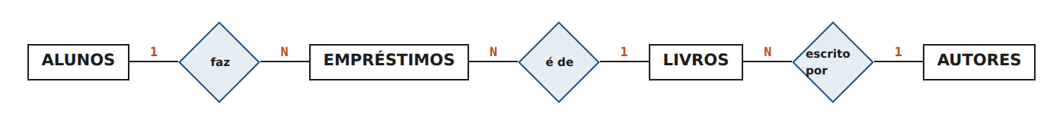
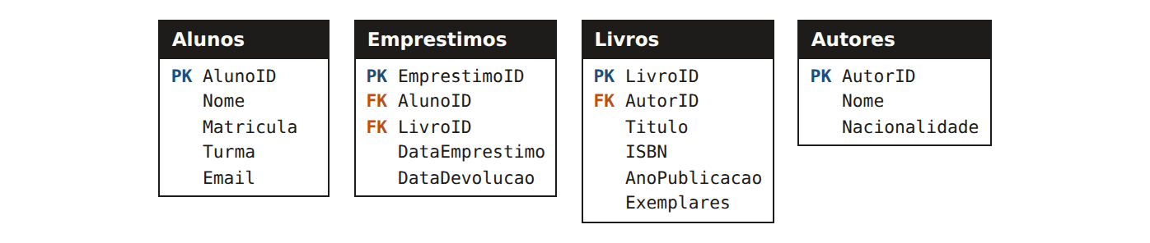

Parte A — Planejar
1. Em que ordem as quatro tabelas precisam ser criadas? Justifique.
Resposta:

Parte B — Criar
2. Crie as tabelas Alunos, Autores e Livros. Regras: PKs automáticas; nome, matrícula, turma, título e ISBN obrigatórios; matrícula e ISBN não se repetem; Exemplares obrigatório, com valor padrão 1; todo livro tem um autor (FK nomeada).
Resposta:

3. Crie a tabela Emprestimos com as duas chaves estrangeiras nomeadas. A data de devolução deve aceitar NULL.
Resposta:

Parte C — Alterar e testar
4. A bibliotecária pediu: (a) guardar o telefone dos alunos; (b) aumentar o título dos livros para 200 caracteres, mantendo obrigatório. Escreva os dois comandos.
Resposta:

5. A bibliotecária quer testar um novo campo nos livros: (a) adicione a coluna Editora, texto de até 100 caracteres, em Livros; (b) confira com DESCRIBE Livros.
Resposta:

6. Acrescente DROP TABLE Livros; no fim do script. O que aconteceu e por quê? Em que ordem as quatro tabelas teriam de ser apagadas?
Resposta:

7. A bibliotecária mudou de ideia sobre os dois campos novos. Apague do script o DROP TABLE da questão anterior, que deu erro, e remova as colunas Telefone de Alunos e Editora de Livros. Confira com DESCRIBE.
Resposta:

Parte D — Desafio: PetVida em SQL
8. Agora um banco inteiro, em um script novo. Crie as três tabelas da clínica veterinária PetVida com base neste diagrama.
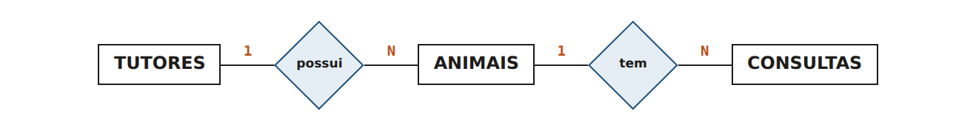
Tutores(TutorID, Nome, CPF, Telefone)
Animais(AnimalID, Nome, Especie, Raca, DataNascimento)
Consultas(ConsultaID, DataConsulta, Diagnostico, Valor)
(a) Decida onde ficam as FKs e a ordem de criação.
(b) Todas as PKs automáticas. O CPF não se repete.
Resposta:

